**Лабораторная работа №7**

**«Создание приложений,**

**использующих итеративные циклические структуры»**

**Задание**

Требовалось разработать программу для расчета числа пи с заданной точностью при помощи разложения в ряд Лейбница. Для этого следовало написать функцию calcPi(e), принимающую на вход точность с которой необходимо вычислить число пи, и возвращающую вычисленное число.

Функция calcPi(e) производит вычисление путем цикла, выполняющегося до того, как новый найденный член ряда не станет меньше необходимой точности. Результаты каждой итерации необходимо выводить на экран.

После вычисления числа пи необходимо сравнить полученное значение со значением из стандартной библиотеки.

**Ход работы**

На рисунке 1 изображен алгоритм основной части программы, в котором происходит вызов calcPi(e). На рисунке 2 изображен алгоритм пользовательской функции.

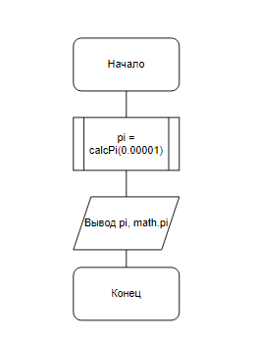

Рисунок 1 - алгоритм основной части программы

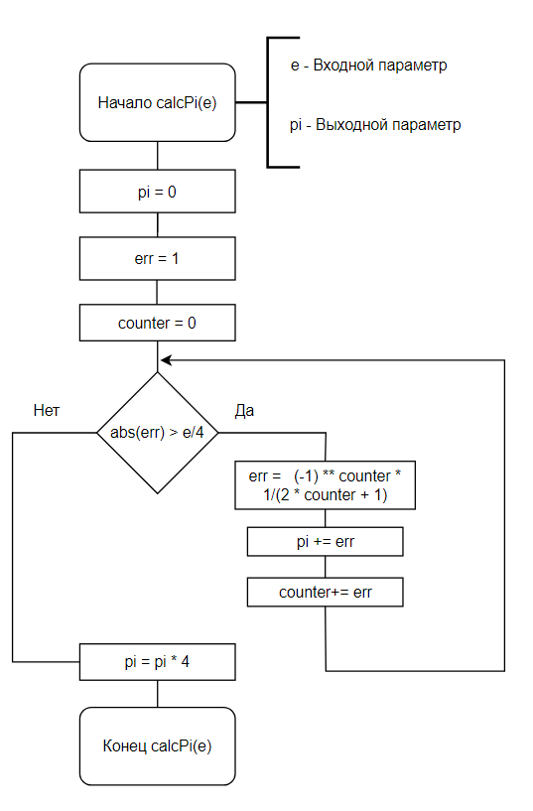Далее приведен код программы.

Рисунок 2 - алгоритм функции calcPi(e)

|  |
| --- |
| Листинг 1 – код основной части программы |
| from calcPiModule import *  pi = calcPi(0.00001)  print("Расчет пользовательской функцией: " + str(pi))  print("Значение из библиотеки math: " + str(math.pi)) |

|  |
| --- |
| Листинг 2 – код функции calcPi(e) |
| import math  def calcPi(e):  pi = 0  err = 1  counter = int(0)  while (abs(err) > e/4):  err = (-1) ** counter * 1/(2 * counter + 1)  pi += err  counter += 1  print("Номер итерации: " + str(counter) + " Вычисленное значение числа Пи: " + str(pi * 4))  pi = pi * 4  return pi |

На рисунке 3 приведены результаты работы программы.

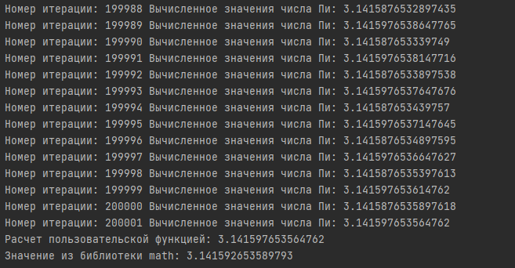

Рисунок 3 - результаты работы программы

**СПИСОК ИСПОЛЬЗОВАННЫХ ИСТОЧНИКОВ**

1) Гуриков, С. Р. Основы алгоритмизации и программирования на Python : учебное пособие / С.Р. Гуриков. — Москва : ИНФРА-М, 2022. — 343 с. — (Высшее образование: Бакалавриат). - ISBN 978-5-16-017142-5. - Текст : электронный. - URL: https://znanium.com/catalog/product/1356003 . – Режим доступа: по подписке. + библиотека МТУСИ

2) Дроботун, Н. В. Алгоритмизация и программирование. Язык Python : учебное пособие / Н. В. Дроботун, Е. О. Рудков, Н. А. Баев. — Санкт-Петербург : Санкт-Петербургский государственный университет промышленных технологий и дизайна, 2020. — 119 c. — ISBN 978-5-7937-1829-5. — Текст : электронный // Цифровой образовательный ресурс IPR SMART : [сайт]. — URL: https://www.iprbookshop.ru/102400.html  
  
 3) Шелудько, В. М. Основы программирования на языке высокого уровня Python : учебное пособие / В. М. Шелудько. — Ростов-на-Дону, Таганрог : Издательство Южного федерального университета, 2017. — 146 c. — ISBN 978-5-9275-2649-9. — Текст : электронный // Электронно-библиотечная система IPR BOOKS : [сайт]. — URL: https://www.iprbookshop.ru/87461.html (дата обращения: 17.10.2021). — Режим доступа: для авторизир. пользователей

4) Шелудько, В. М. Язык программирования высокого уровня Python. Функции, структуры данных, дополнительные модули : учебное пособие / В. М. Шелудько. — Ростов-на-Дону, Таганрог : Издательство Южного федерального университета, 2017. — 107 c. — ISBN 978-5-9275-2648-2. — Текст : электронный // Электронно-библиотечная система IPR BOOKS : [сайт]. — URL: https://www.iprbookshop.ru/87530.html (дата обращения: 17.10.2021). — Режим доступа: для авторизир. пользователей